金钟物业“安全生产月”活动总结

为认真贯彻落实“安全生产月”活动，金钟物业高度重视，在公司总经理的指导下紧紧围绕“人人讲安全，个个会应急，畅通生命通道”开展活动，坚持“三贴近（贴近实际、贴近生活、贴近业主）”和“三面向（面向企业、面向基层、面向员工）”落实开展一系列安全生产培训教育、隐患排查、应急演练等活动，做到有具体方案、有实施计划、有活动总结的闭环工作要求。现将本次开展的“安全生产月”活动总结如下：
一、全面策划与精心部署，为“安全生产月”活动奠定坚实基础。
1.公司根据《四川省住房和城乡建设厅关于印发<2024年全省“安全生产月”活动方案>的通知》【川建安委发（2024）87号】文件要求，并根据文件要求下发《金钟企业关于开展2024年“安全生产月”主题活动的通知》【四川金钟物发（2024）13】文件。
2.成立了以公司安全总监何昌云为组长，各部门、各项目负责人为保障机构的“安全生产月”活动的工作领导小组。
3.2024年6月3日，在安全总监的组织下召开“安全生产月”主题活动动员大会，各部门、项目负责人等相关人员参加，大会上安全总监对“安全生产月”活动工作进行安排部署，并组织大家观看安全教育警示片视频；随后，各部门、各项目负责人签订了“2024年安全生产月 人人讲安全，个个会应急----畅通生命通道”的安全承诺书。
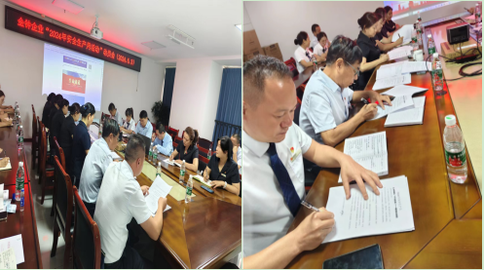

二、在攀枝花市住建委托下承办2024年攀枝花市物业行业“安全生产月”应急演练暨现场观摩活动
1.6月21日上午，攀枝花市物业行业“安全生产月”应急演练暨现场观摩活动在仁和区上城小区举行。本次观摩活动由攀枝花市住房和城乡建设局主办、攀枝花市房地产事务中心、仁和区消防救援大队协办、四川省金钟物业服务有限公司承办，全市30余家物业公司代表前来观摩。活动首先由仁和区消防救援大队做消防相关知识的培训和灭火技能实操，随后，开展消防应急演练、电梯故障困人救援演练、防汛演练，各项演练有序开展，各组分工明确，发生险情时，迅速抵达抢险现场，有条不絮，整个演练过程配合默契，实用性强。活动取得圆满成功。
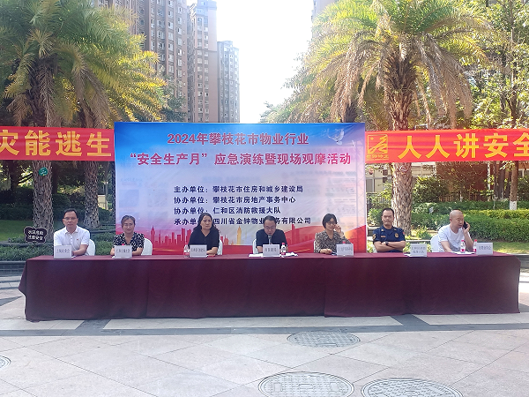
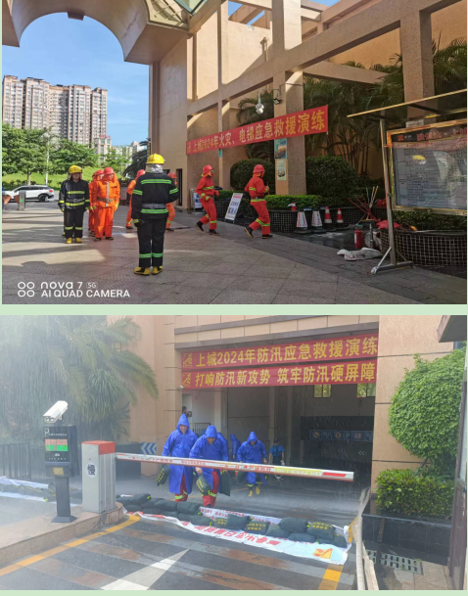
三、各项目实施一系列安全生产培训教育、隐患排查、应急演练、安全宣传等活动
1.各项目按照公司13号文件要求，通过挂横幅、向业主发放安全用气、安全用电知识手册、信息宣传栏张贴安全相关知识、向业主群发放安全警示教育视频和安全事故案例视频等多渠道进行安全知识宣传。
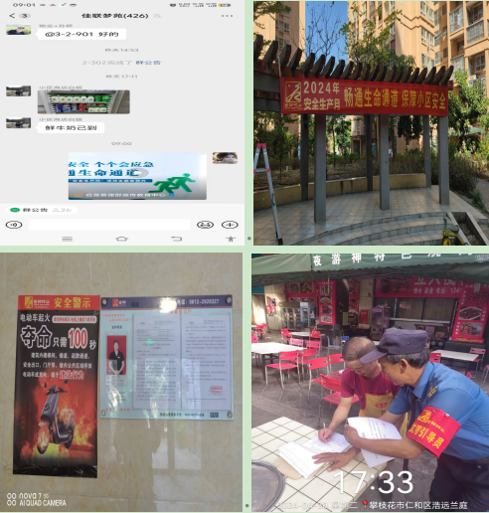
- 各项目开展电梯、消防、供配电等设施设备，外立面附着物、悬挂物，供、排水设施，边坡、堡坎、小区边界围栏等开展隐患大排查、整改工作。再一次梳理和明确小区的安全情况，分清安全工作的轻、重、缓、急，有方向、有目标的做好小区的安全管理工作。
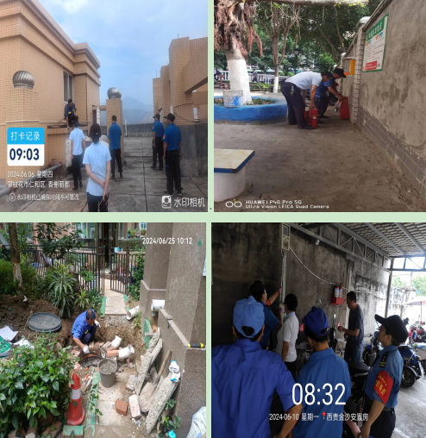
3.各项目开展员工培训、应急演练活动，组织员工观看安全教育警示片，详细讲解了各个岗位的具体安全操作要点和注意事项，并于员工签订了“2024年安全生产月 人人讲安全，个个会应急----畅通生命通道”的安全承诺书；通过模拟防汛、电梯困人、阻塞消防通道、消防火灾等应急救援演练增强员工对突发事件的应急处理能力，更增强了团队的凝聚和协作能力，达到了遇到突发事件指挥有序、处理有方、事后有结的应急效果。
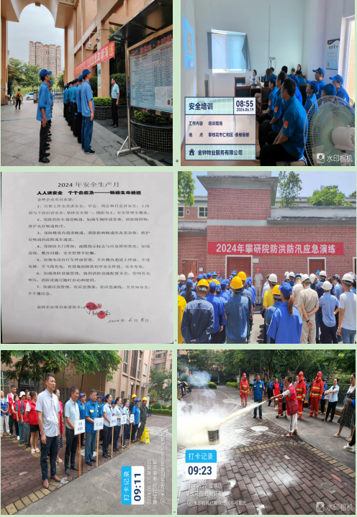

四、存在的问题不足及改进方向
1.员工对安全的意识还是比较淡薄，我们需要进一步加强对这些员工的安全责任教育，确保每个人都能够深刻认识到安全工作的重要性。
2.安全隐患排查不够精细化，在安全隐患的排查过程中，我们需要提升排查工作的精准度和深度，确保无死角、无遗漏。
3.安全管理制度还需强化，制度的权威性和执行力，我们需要进一步加强监督和落实工作，确保各项规定都能够得到严格执行。
今年“安全生产月”活动，在总经理的指导下和全体员工的支持下取得圆满成功。“安全生产月”活动增强了公司整体安全意识，员工的责任观念和应急处置能力也得到了提升，进一步夯实了安全基础管理工作，为今后的安全生产持续、平稳的发展提供了坚实的保障。

